Reto Certificación
Randolph Núñez Ramirez.

Checklist de lo que debe estar en el documento de soporte y en el repositorio:

- Fase 1: generar-datos.js (semilla fija) + db.json.
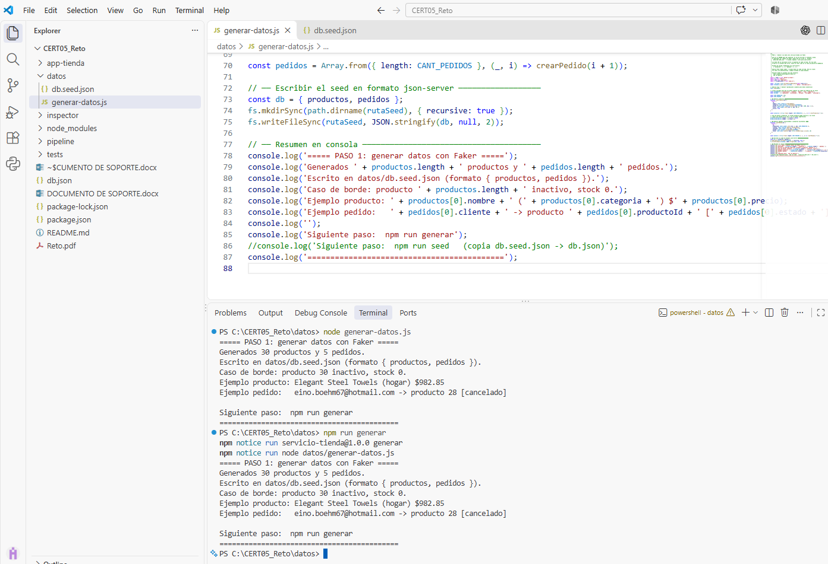

Explicar por qué NO versionas datos generados (los regenera el pipeline).
PENDIENTE

- Fase 2: azure-pipelines.yml + capturas del gate de carga en rojo y en verde.

- Fase 3: features/ y steps/ + salida de pytest en verde + escenario generado con IA (con el prompt).
- Fase 4: configuración de ejecución en la nube + evidencia.
- Fase 5: Dockerfile + imagen corriendo (y en ACR) + contract test (Pact) verificado.
- Fase 6: cuadro de métricas DORA + pirámide + riesgos y mitigaciones.
- General: enlace al repositorio de GitHub y el documento de soporte con todas las capturas.

